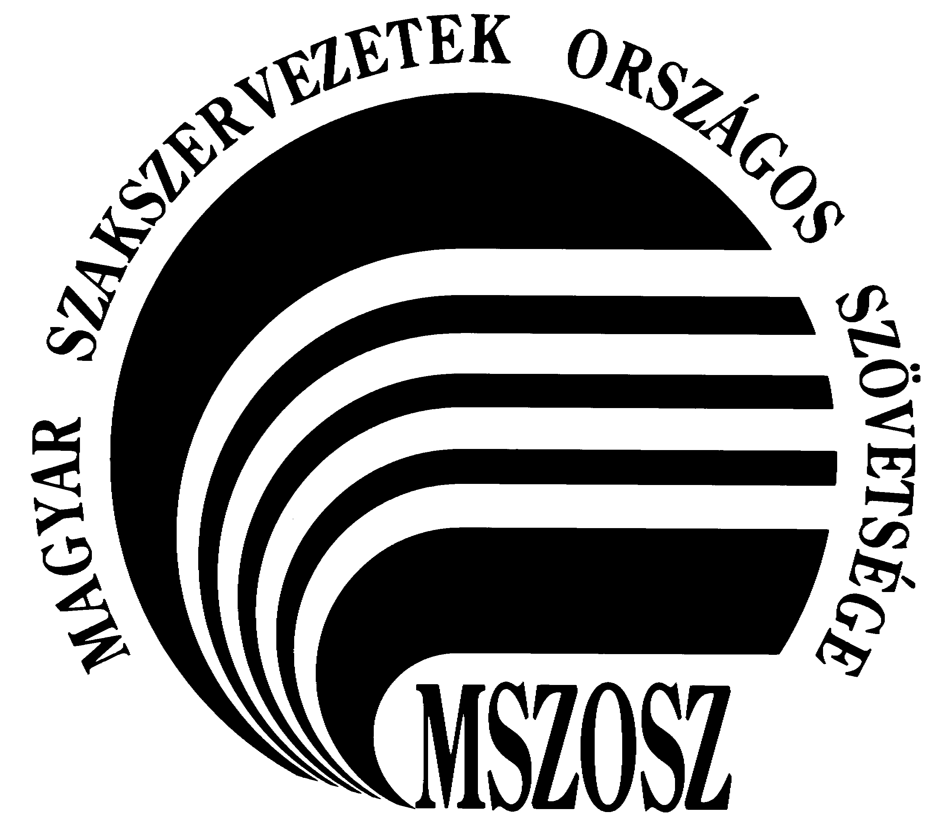 | MAGYAR SZAKSZERVEZETEK ORSZÁGOS SZÖVETSÉGE  : 1068 Budapest, Városligeti fasor 46-48.  (: 323-2685  Ê: 323.2651  mszosz@mszosz.hu  www.mszosz.hu

Bánya-, Energia- és Ipari Dolgozók Szakszervezete
Budapest
Rabi Ferenc Elnök úr

Tisztelt Rabi Ferenc Elnök Úr!

A Vértesi Erőmű Zrt. Igazgatósága 2010. május 18–ra összehívta a Társaság közgyűlését, amelyen – többek között – a cég tőke leszállítására, csődeljárásra, felszámolásra, végelszámolásra tettek új napirendi pont javaslatot. Ezek a javaslatok az erőmű bezárását szolgálják. A Magyar Szakszervezetek Országos Szövetsége a leghatározottabban tiltakozik a Vértesi Erőmű tervbe vett azonnali bezárása ellen. Az MSZOSZ támogatja a dolgozókat, a BDSZ, illetve valamennyi szakszervezet követelését, a munkavállalók érdekében tervezett fellépést.
Az MSZOSZ és tagszervezetei következetesen kiállnak a munkavállalók gazdasági és szociális érdekei mellett. Teljes mértékben egyetértünk követeléseitekkel, demonstrációtokat támogatjuk. Egyúttal felszólítjuk a tulajdonost, hogy folytasson érdemi párbeszédet a szakszervezetekkel, hogy az érdekvédőkkel közösen megtalálják a megoldásokat, amelyek rendezett munkaügyi kapcsolatokat és hosszú távú tisztes megélhetést eredményeznek.

Budapest, 2010. május 17.

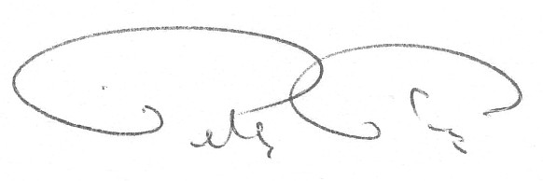
Pataky Péter
MSZOSZ

